**第三方公司线上披露操作方法**

第一步，登陆DMS系统，点击“信息查询”

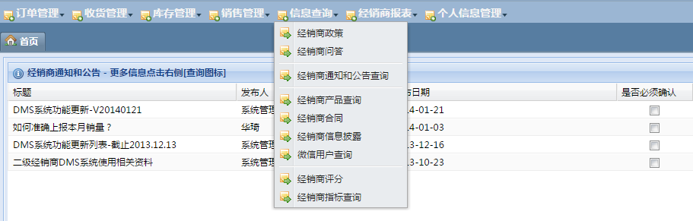

第二步，点击“经销商信息披露”，弹出如下页面

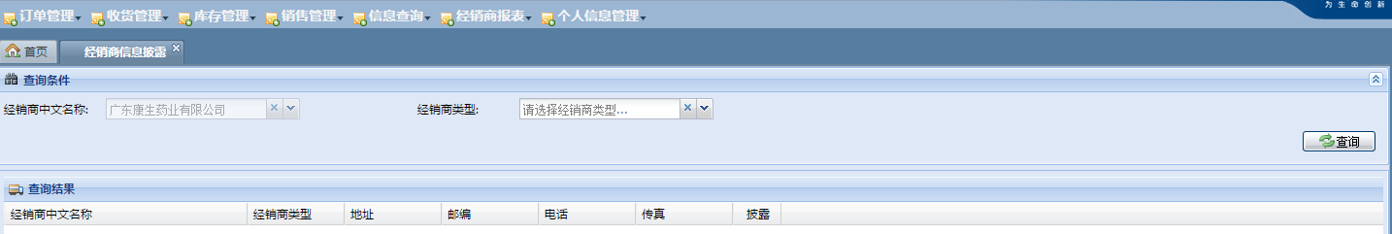

第三步，点击“查询”按钮，在查询结果部分点击“披露”下方的黄色标签

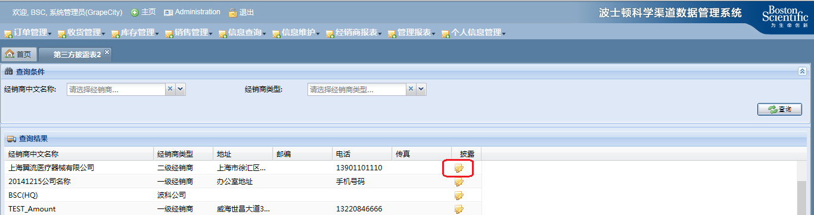

第四步，点击黄色标签后，打开“第三方披露表”

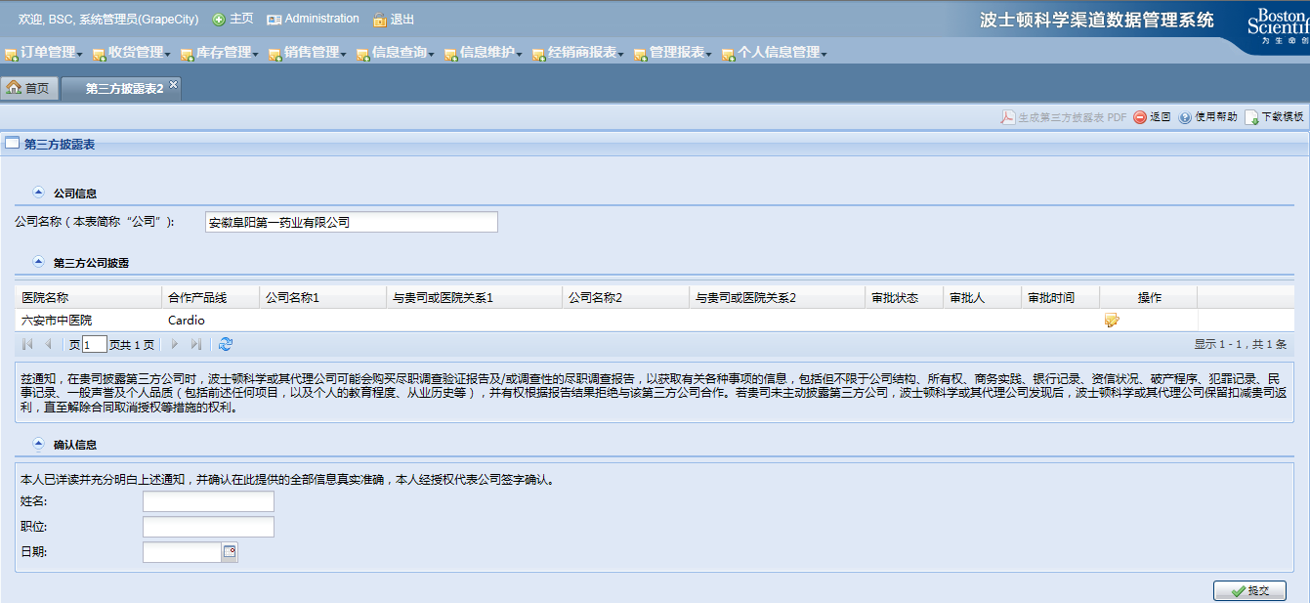

第五步，点击“操作”下方的黄色标签，进行第三方披露填写

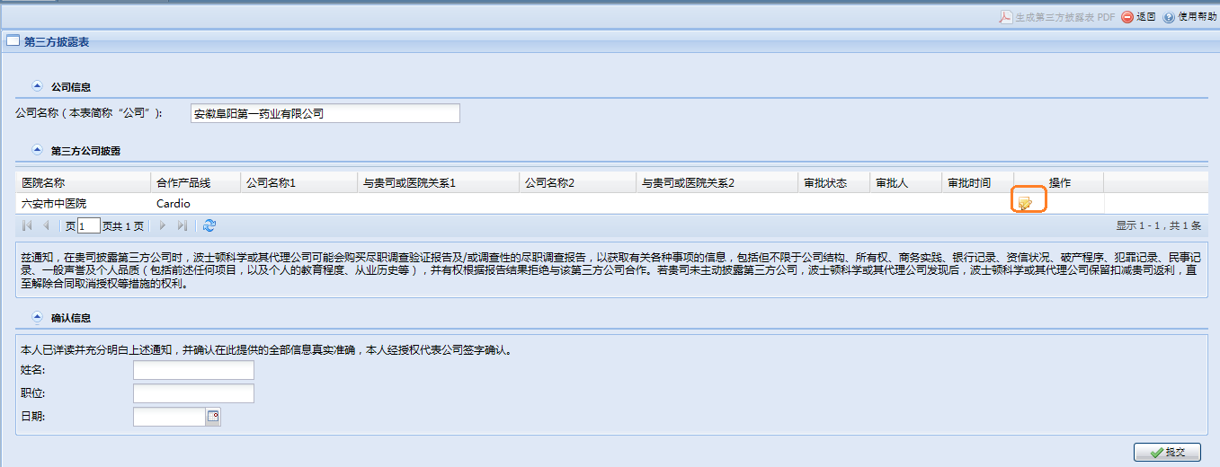

第六步，填写第三方公司名称以及与本公司或医院关系表，并上传证明文件。

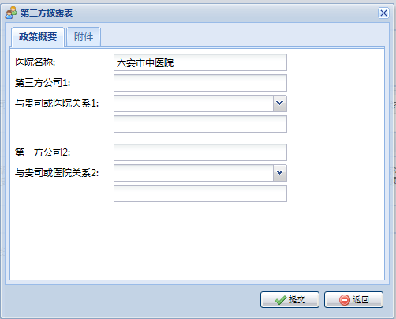

注释：披露公司与指定医院的关系类型为“经销商指定公司”、“医院指定公司”，如果选择“医院指定公司”需要上传证明文件，否则不能提交，如下图所示：

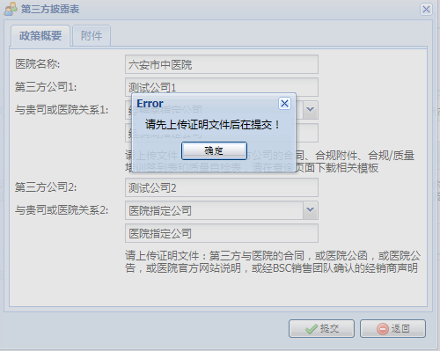

第七步，填写完成后，点击“提交”按钮

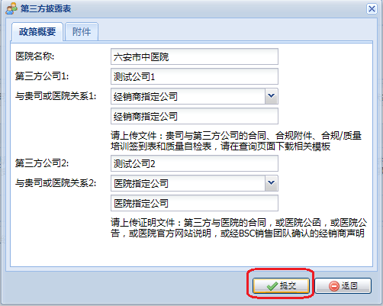

注释：如果披露公司为医院指定，则需要“上级平台”或者“CO”审批，如下截图所示（系统将发邮件通知平台或CO）：

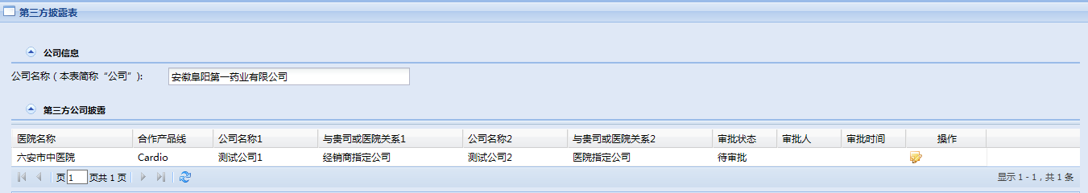

第八步，如实填写页面最下方“确认信息”部分，填写完成后点击“提交”完成第三方披露

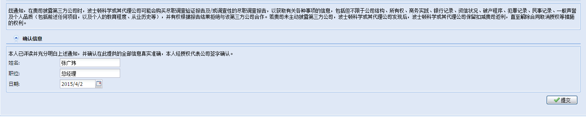

第九步， 平台/CO 审批经销商披露信息，如下图所示。

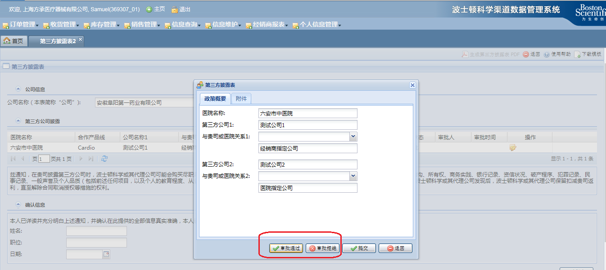

点击【审批通过】或者【审批拒绝】按钮，完成审批操作。系统将自动发邮件通知经销商。

第十步， 下载帮助与模板信息。

如下截图所示，点击明细页面右上角按钮，下载相关信息。

